**Osztályozó vizsga**

**Német nyelv**

**9. évfolyam**

**Szövegértés Kapható Elért**

Feladat1: 03 ______  
Feladat2: 03 ______

Feladat3: 08 ______

Feladat4: 06 ______

Feladat5: 06 ______

Feladat6: 10 ______

Feladat7: 04 ______

Feladat8: 03 ______

Feladat9: 04 ______

Feladat10: 03 ______

**Összesen: 50 ______**

|  |  |  |
| --- | --- | --- |
| Név: |  | Jegy: |
|  | 50 pont |  |

**I, Írjál mindegyik szóhoz legalább hozzátartozó szót. (3 pont)**

1. Jahreszeiten: _______________ ______________ _______________
2. Wetter _______________ ______________ _______________
3. Kleidung _______________ ______________ _______________

**II, Hogyan kérdezem meg hogy (3 pont)**

1. Hol laksz? ________________________________________________________
2. Hány éves vagy? ________________________________________________________
3. Mi a foglalkozásod? ______________________________________________________

**III, Ragozd el a következő igéket! (8 pont)**

|  |  |  |  |  |
| --- | --- | --- | --- | --- |
|  | sein | haben | kommen | tragen |
| ich |  |  |  |  |
| du |  |  |  |  |
| er/sie/es |  |  |  |  |
| wir |  |  |  |  |
| ihr |  |  |  |  |
| sie/Sie |  |  |  |  |

**IV, Képezz összetett szavakat! (6 pont)**

|  |  |  |
| --- | --- | --- |
| Handy | Schule | 1, ………………………………. |
| Sprache | Garten | 2, ………………………………. |
| Tasche | Zimmer | 3, ………………………………. |
| Winter | Karte | 4, ………………………………. |
| Tier | Mantel | 5, ………………………………. |
| Hotel | Geld | 6, ………………………………. |

**V, Add meg a következő szavak ellentétét! (6 pont)**

1. kurz ___________________
2. groß ___________________
3. jung ___________________
4. rechts ___________________
5. billig ___________________
6. kalt ___________________

**VI, Írd be. a hiányzó kérdőszót! (10 pont)**

1. _____ arbeitet Sie? Sie arbeitet bei Siemens.
2. _____ ist ihr Hobby? Ihr Hobby ist Tennis spielen.
3. _____ findet Sie Wien? Schön.
4. _____ studiert sie in Jena? Sie studiert Deutsch.
5. _____ arbeitet in Budapest. Kati arbeitet in Budapest.
6. _____ bist du? Ich bin aus Japan.
7. _____ ist das? Das ist ein Hotel.
8. _____ alt ist Bogi? Sie ist 12 Jahre alt.
9. _____ gehst du nach Hause? Ich gehe um 22 Uhr nach Hause.
10. _____ trinkst du? Ich trinke eine Cola.

**VII, Milyen az időjárás a képeken? (4 pont)**

|  |  |  |  |
| --- | --- | --- | --- |
|  |  |  |  |

_______________ _______________ _______________ _______________

**VIII, Képezz a megadott szavakból 3 értelmes mondatot. (3 pont)**

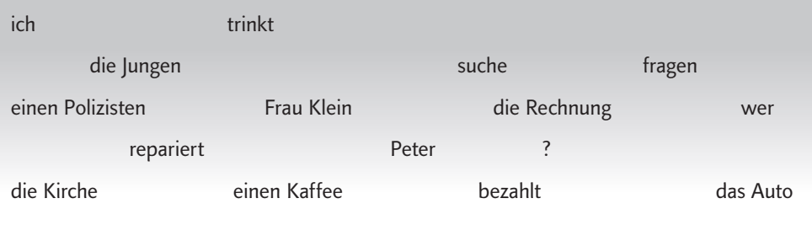

1. …………………………………………………………………………………….
2. ……………………………………………………………………………………..
3. ………………………………………………………………………………………

**IX, Képezz kérdő mondatokat! És válaszolj is rá! (4 pont)**

1. das Handy, was, dort, kosten?   
   kérdés: …………………...............................................................................................  
   válasz: …………………...............................................................................................
2. gefallen, wie, die Hose, dir?  
   kérdés: …………………...............................................................................................  
   válasz: …………………...............................................................................................
3. tragen, du, was, gern?   
   kérdés: …………………...............................................................................................  
   válasz: …………………...............................................................................................
4. finden, die Schuhe, du, wie?   
   kérdés: …………………...............................................................................................  
   válasz: …………………...............................................................................................

**X, Melyik a kakukktojás? (3 pont)**

1. Sommer Frühling Winter Norden Herbst
2. es regnet es schneit es ist teuer es ist sonnig
3. Pullover Mantel Hut Rock